江西省安全生产风险等级分布系统介绍
平台整体介绍及五张图说明

一、整体平台介绍
江西省安全生产风险等级分布系统面向省级安全生产监管、行业风险研判和区域风险治理等场景建设，目标是把分散在地区、行业、企业、隐患、事故和监管过程中的数据汇聚到统一平台中，形成可视化、可比较、可追踪的安全生产风险态势图。系统以风险等级为主线，将重大风险、较大风险、一般风险和低风险进行统一表达，并通过地图、图表、指标卡片和趋势曲线展示全省安全生产风险分布情况，帮助管理人员快速掌握风险结构、重点区域和变化方向。
从平台界面看，系统采用“风险一张图+业务管理+模型配置+系统支撑”的组织方式。首页围绕江西省行政区划地图展开，不同区县按风险等级进行四色标识，左侧展示风险总览和行业风险分析，右侧展示风险企业、风险趋势等统计信息。管理人员可以先从全省总览判断风险聚集区域，再结合行业维度、企业规模、隐患情况和事故数据进行下钻分析，适用于日常值守、专题会商、领导汇报和跨区域对比。
平台不仅承担展示功能，也支撑风险数据的持续维护和计算。基础数据管理用于归集企业、人员、危险源、隐患、事故和监管力量等基础台账；风险配置模型用于配置风险等级划分、评估计算和模型启停；行业风险分数排名用于展示不同区域、行业和企业的风险排序。通过这些模块，系统形成了“数据归集、模型计算、等级分布、态势展示、预警处置、结果应用”的闭环。
结合参考材料中桥梁风险预警及联动平台、物联网平台和数据中台的建设思路，本系统可理解为安全生产监管业务的综合入口。物联网接入解决现场设备和第三方系统的数据接入问题，数据中台负责沉淀业务数据、指标数据和模型结果，风险分布系统负责把计算后的风险态势呈现给监管人员，桥梁等专项平台则面向具体场景提供监测、预警、处置和联动能力。整体架构既能支撑宏观监管，也能延伸到具体行业和具体对象的精细化治理。

二、五张图说明

图一：安全生产风险等级分布总览
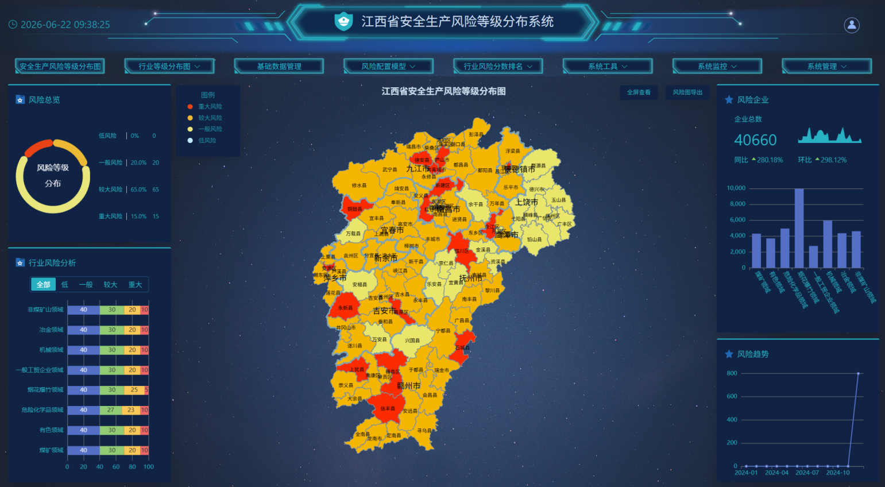
图一 安全生产风险等级分布系统首页总览
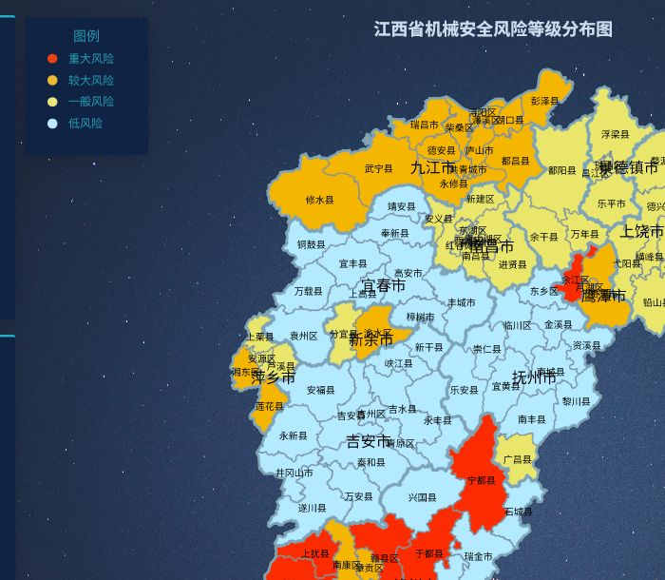
图一局部 省级风险地图与四色风险等级图例
第一张图展示的是江西省安全生产风险等级分布系统的首页总览界面。页面中央为江西省安全生产风险等级分布图，通过红、橙、黄、蓝等颜色标识重大风险、较大风险、一般风险和低风险区域；左侧为风险总览和行业风险分析，右侧为风险企业统计和风险趋势。该界面把空间分布、等级结构、行业差异和趋势变化放在同一张大屏中，便于监管人员快速建立全省安全生产风险态势认知。
该图的业务价值在于支撑“先看全局、再找重点”的监管流程。管理人员可以通过地图识别风险较高的设区市或县区，通过风险等级占比判断高等级风险在总体风险中的权重，通过行业风险分析定位机械、非煤矿山、危化、烟花爆竹、冶金、有色、工贸、煤矿等行业风险差异，再结合右侧企业数量和趋势曲线判断风险对象规模及变化方向。相比单一台账或表格，该视图更适合用于领导驾驶舱、值守研判和专项治理调度。

图二：风险配置模型与等级评估
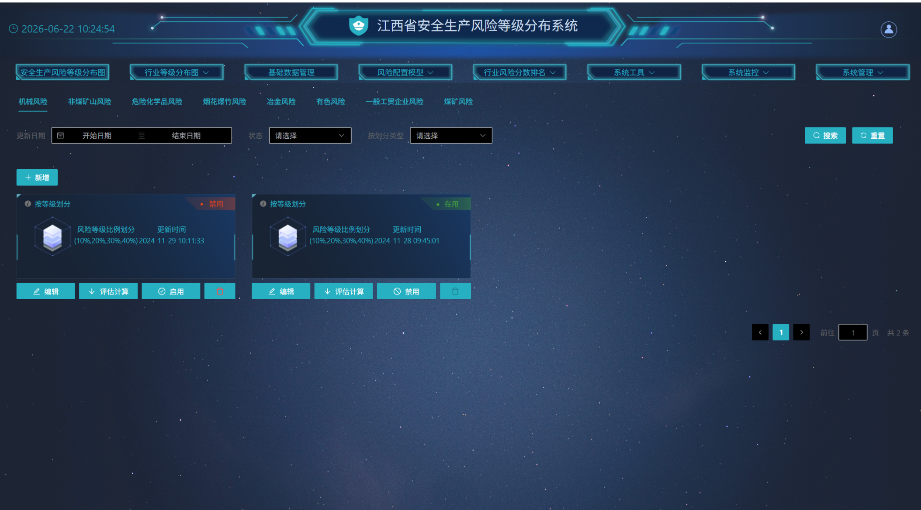
图二 风险配置模型列表与评估计算入口
第二张图展示的是风险配置模型页面。页面上方保留安全生产风险等级分布图、行业等级分布图、基础数据管理、风险配置模型、行业风险分数排名等主导航，页面主体提供行业切换、日期筛选、状态筛选、分类类型筛选、搜索、重置、新增等功能。列表卡片中展示模型名称、风险等级比例划分、更新时间和启禁用状态，并提供编辑、评估计算、启用、禁用和删除等操作。
该页面说明平台的风险等级并非简单展示，而是可以通过模型进行配置和计算。监管人员可按照行业特点维护风险等级比例、评估规则和启用状态，通过评估计算把基础数据、事故情况、监管指标和行业分类转化为风险等级结果。该能力有助于保证风险分布图背后的计算口径统一、过程可维护、结果可复核，也便于后续根据政策要求或行业治理重点调整模型参数。

图三：物联网设备接入网关
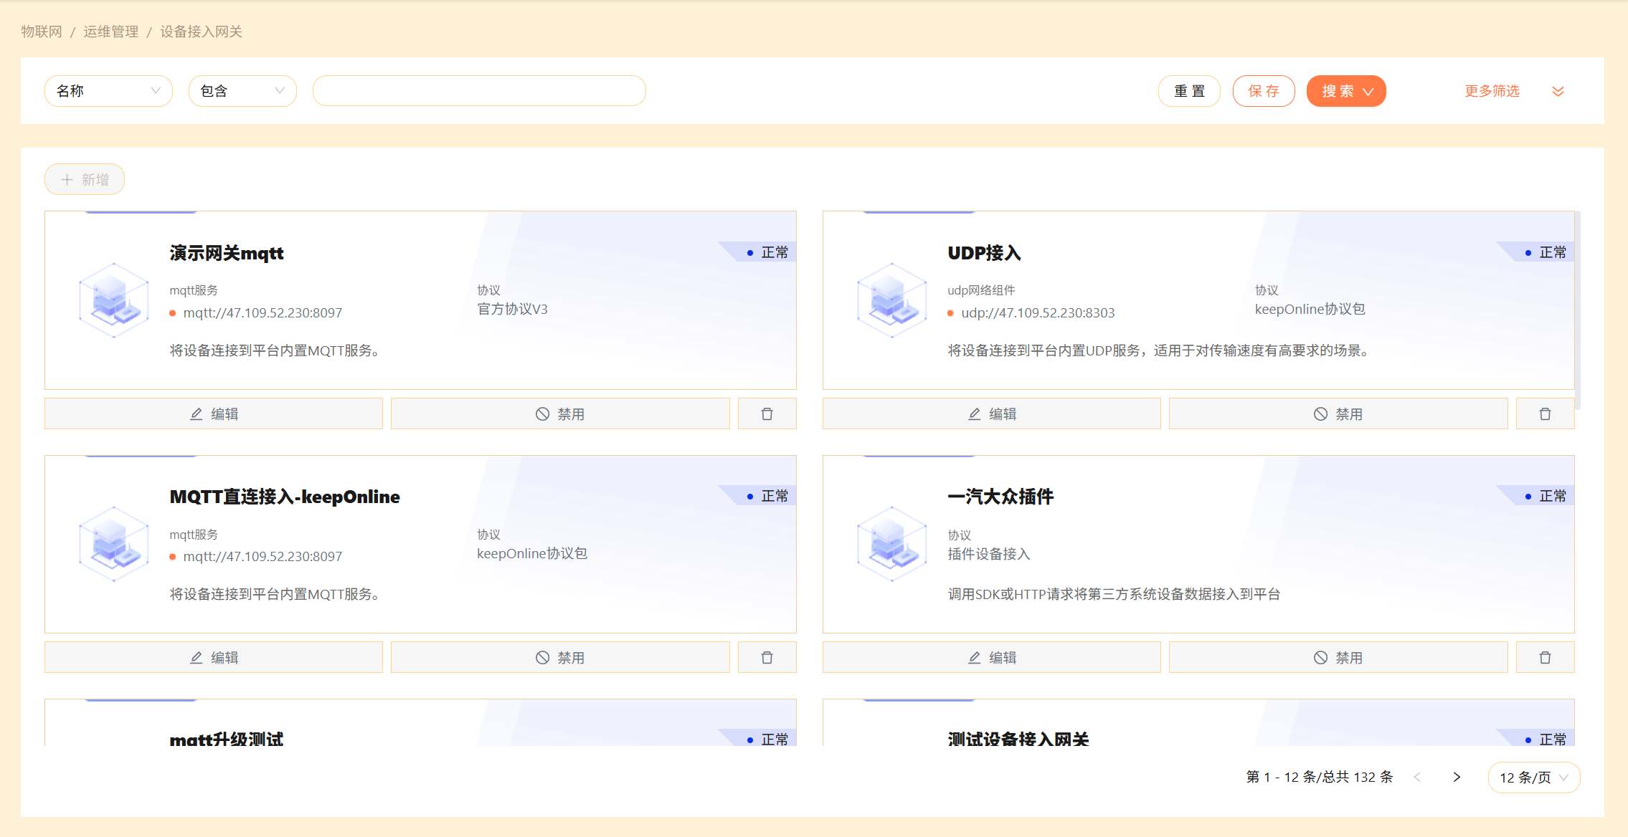
图三 物联网设备接入网关管理页面
第三张图展示的是物联网平台中的设备接入网关页面。页面以卡片形式列出不同接入方式和网关服务，包括 MQTT 服务、UDP 接入、MQTT 直连接入、第三方插件接入等，并展示服务地址、协议类型、在线状态以及编辑、禁用、删除等运维操作。顶部提供名称、包含条件、搜索、重置、保存和更多筛选等功能，说明该模块面向多协议设备接入和统一运维管理。
物联网接入网关是安全生产风险平台的数据入口之一。通过 MQTT、UDP、SDK 或 HTTP 等方式，现场监测设备、企业系统和第三方业务系统可以把设备状态、监测值、报警信息和事件数据接入平台。网关层完成协议适配、接入鉴权、在线状态管理和数据转发，为后续的数据中台汇聚、风险模型计算和预警联动提供基础数据来源。该模块尤其适用于需要接入大量传感器、监测设备和第三方平台的安全生产、城市生命线和桥梁监测场景。

图四：安全生产数据中台能力
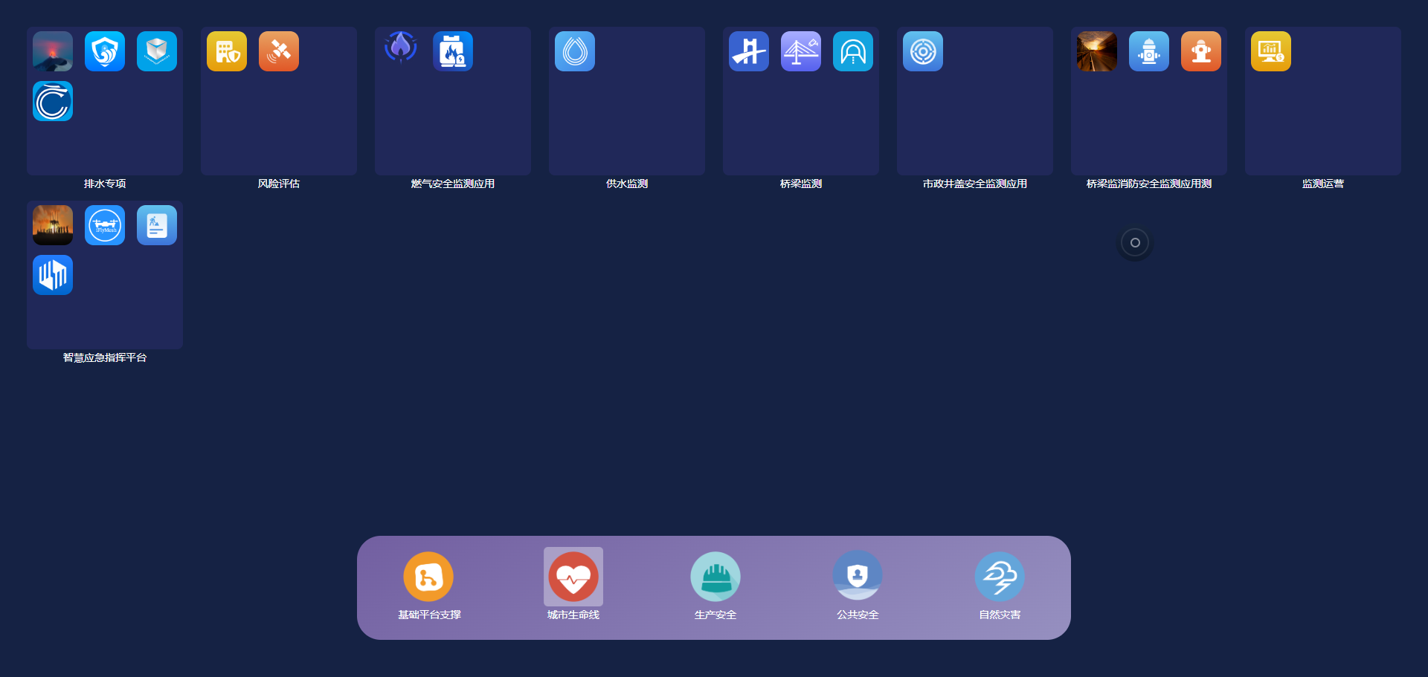
图四 安全生产与城市安全数据中台能力入口
第四张图展示的是中台能力入口。界面上方以应用图标方式组织不同业务能力，底部以应急指挥、风险评估、生产安全、公共安全、自然灾害等场景分类承载业务模块。该页面更像是平台能力总线，用于把分散在不同业务系统中的能力集中呈现，便于用户从统一入口进入专题应用、数据服务和综合分析页面。
中台模块的作用是承上启下：向下连接物联网设备、业务系统和基础数据库，沉淀企业、设备、监测点、事故、隐患、预警、处置等数据资源；向上为风险分布系统、桥梁风险预警平台和其他专题应用提供数据服务、指标服务和模型服务。通过统一的数据标准、接口服务和能力目录，中台能够减少重复建设，使不同场景共享同一套数据底座和分析能力。

图五：桥梁风险预警及联动平台
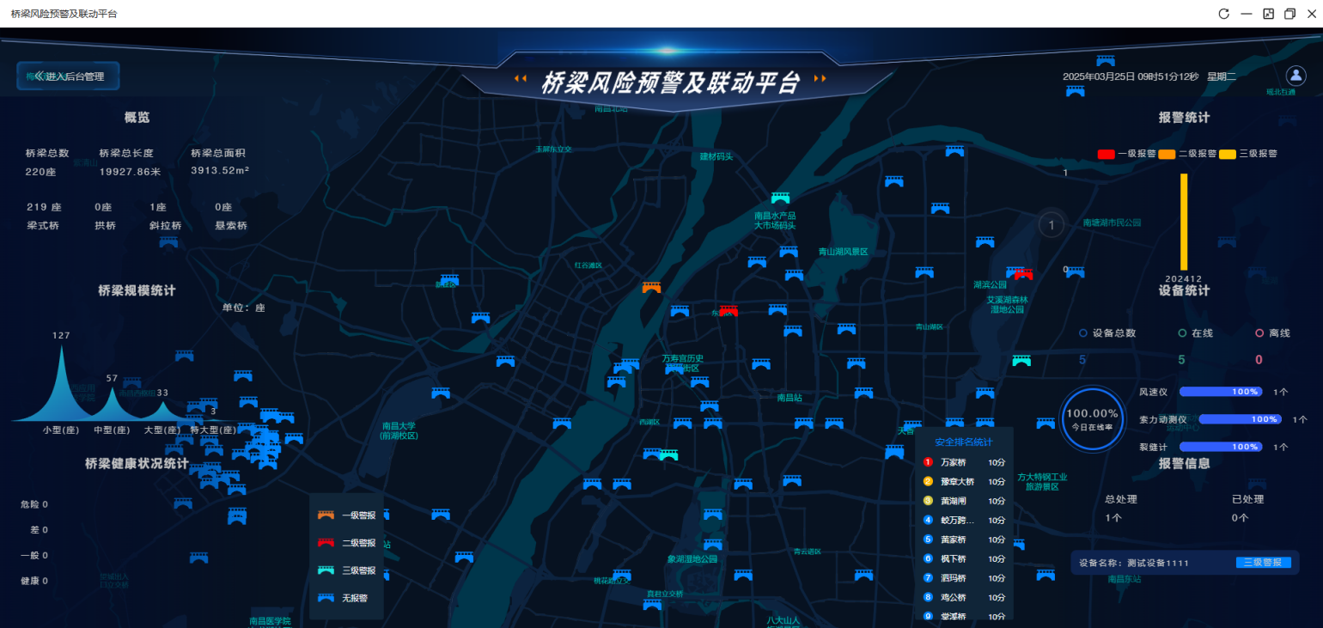
图五 桥梁风险预警及联动平台风险态势一张图
第五张图展示的是桥梁风险预警及联动平台首页。页面以城市地图为主体，叠加桥梁点位和报警等级，左侧展示桥梁总数、总长度、总面积、桥梁规模统计和健康状况统计，右侧展示报警统计、设备统计、安全排名和报警信息。该页面体现了参考材料中桥梁平台的核心思路，即围绕桥梁基础档案、监测点、监测设备、实时监测、预警信息和处置联动形成专题监管视图。
桥梁平台与安全生产风险分布系统具有相同的建设逻辑：先建立对象档案，再接入监测设备，然后通过实时数据、阈值规则和风险模型生成报警或预警，最后通过查询、处置、复盘和联动完成闭环管理。参考目录中的桥梁平台原型还包含桥梁信息管理、监测点信息管理、监测设备查询、变形监测、环境监测、应力应变监测、索力监测、振动监测、视频监测、预警配置管理、预警信息查询、预警处置查询、桥梁剩余寿命分析、风险态势一张图和病害养护等功能。安全生产风险等级分布系统可借鉴这种专题化组织方式，将宏观风险态势与具体对象的实时监测、预警处置和运维管理打通。

三、总结说明
综合来看，江西省安全生产风险等级分布系统不是单独的可视化看板，而是一套面向安全生产风险治理的综合平台。它通过物联网接入和数据中台获得基础数据，通过风险配置模型形成统一计算口径，通过风险分布图和行业分析展示结果，通过桥梁等专项平台延伸到具体行业和具体对象。平台既能服务省级层面的宏观研判，也能服务部门、行业、企业和设施对象的精细化监管。
后续在材料汇报中，可以把该平台概括为“三层能力”：第一层是数据底座，包括企业台账、设备接入、隐患事故和监测数据；第二层是模型能力，包括风险等级划分、行业风险评价、趋势分析和预警规则；第三层是业务应用，包括风险态势一张图、行业风险分布、基础数据管理、物联网运维、中台能力入口和专项预警联动。通过这三层能力，平台能够支撑日常巡查、专项整治、风险预警、调度指挥和领导决策。

